**ՀՈՂԱՄԱՍԻ ՏԵՂԱԴԻՐՔԸ ԲՆԱԿԱՎԱՅՐԻ ՀԱՏԱԿԱԳԾԱՅԻՆ ԿԱՌՈՒՑՎԱԾՔՈՒՄ**

**Մ 1:1000** 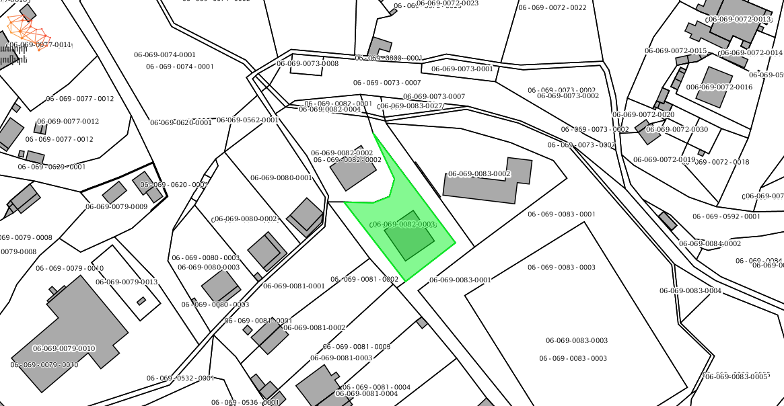 համայնք Ալավերդի, Ճոճկան գյուղ, 5-րդ փողոց, 4 հասցեում բժշկական ամբուլատորիայի շենքը և զբաղեցրած՝ 0.09915 հեկտար մակերեսով, կադաստրային 06-069-0082-0003 ծածկագրով հողամասը